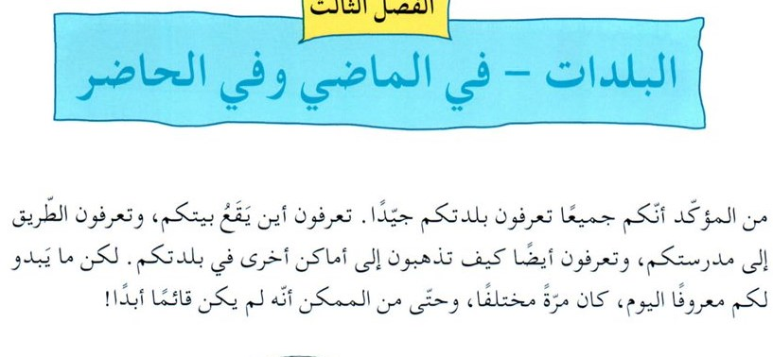

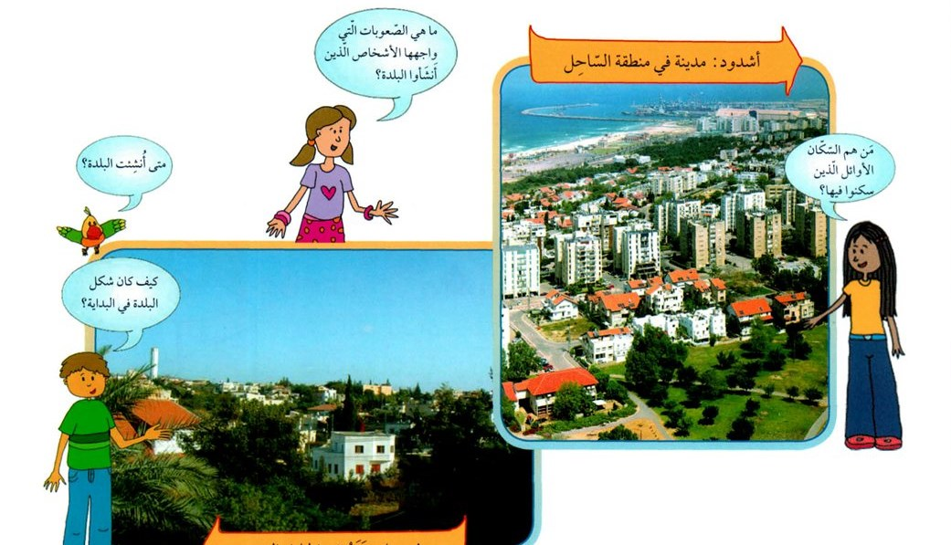

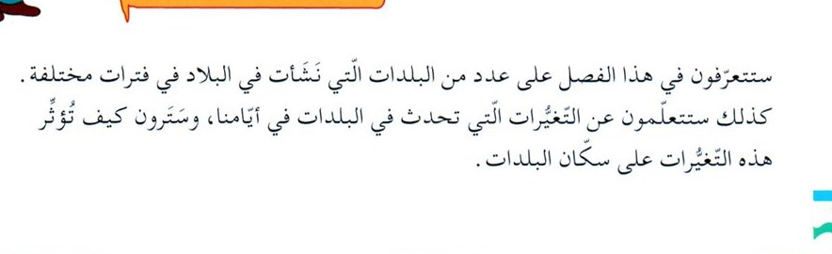

الرجاء مناقشة أقوال الطلاب وإعطاء آرائكم